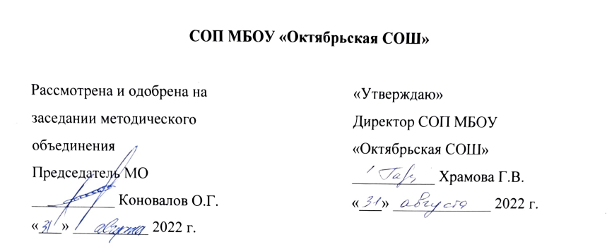
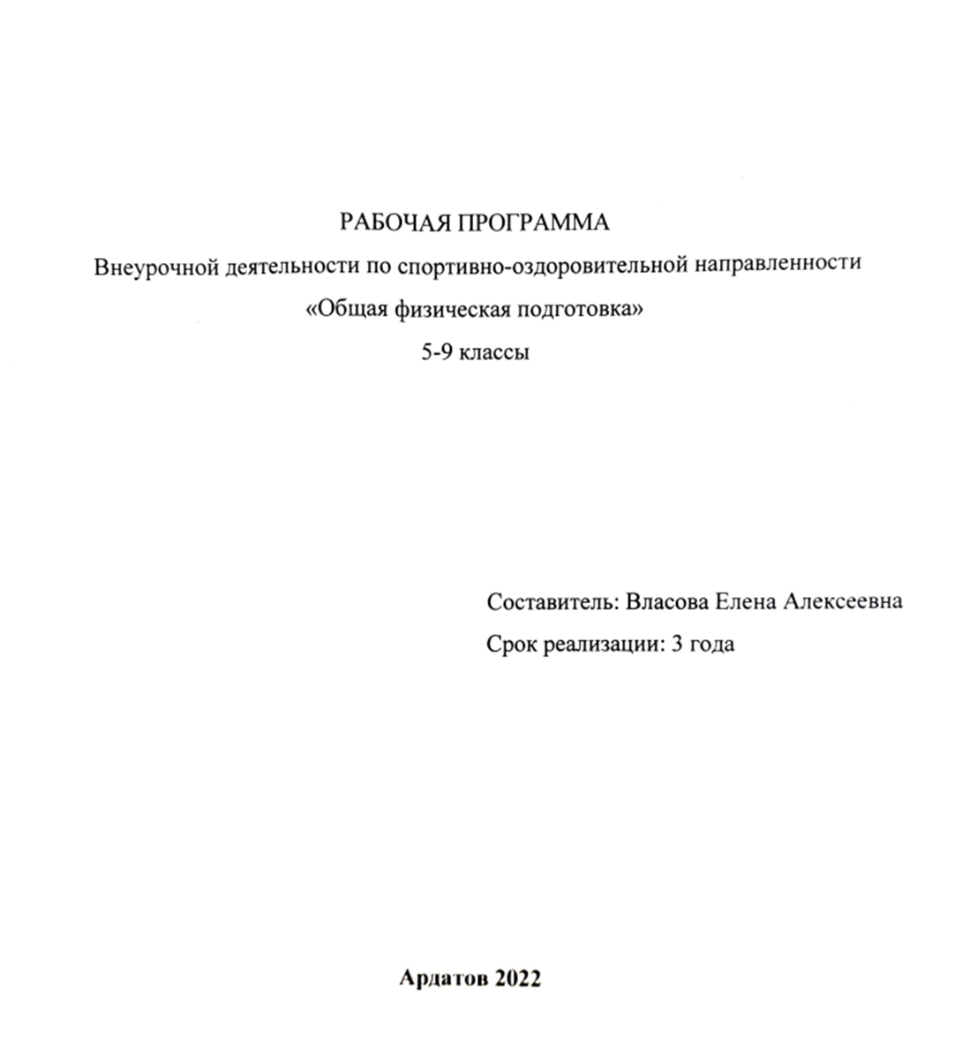
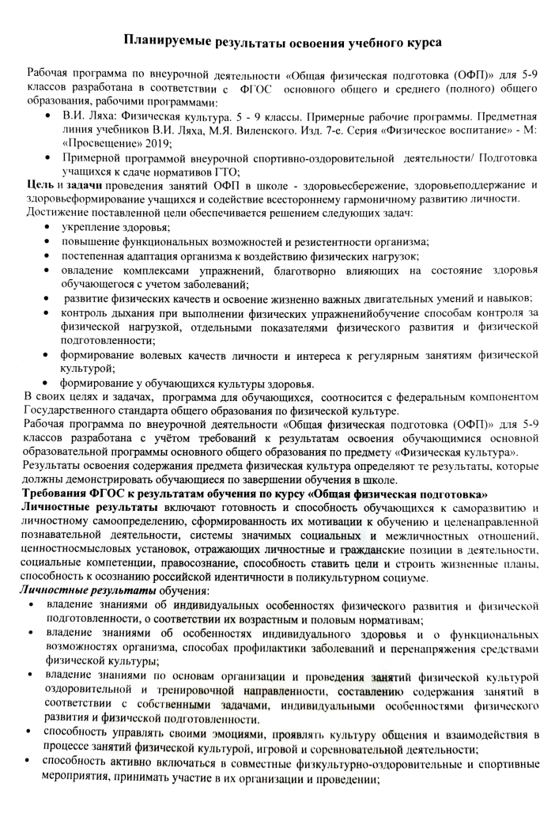
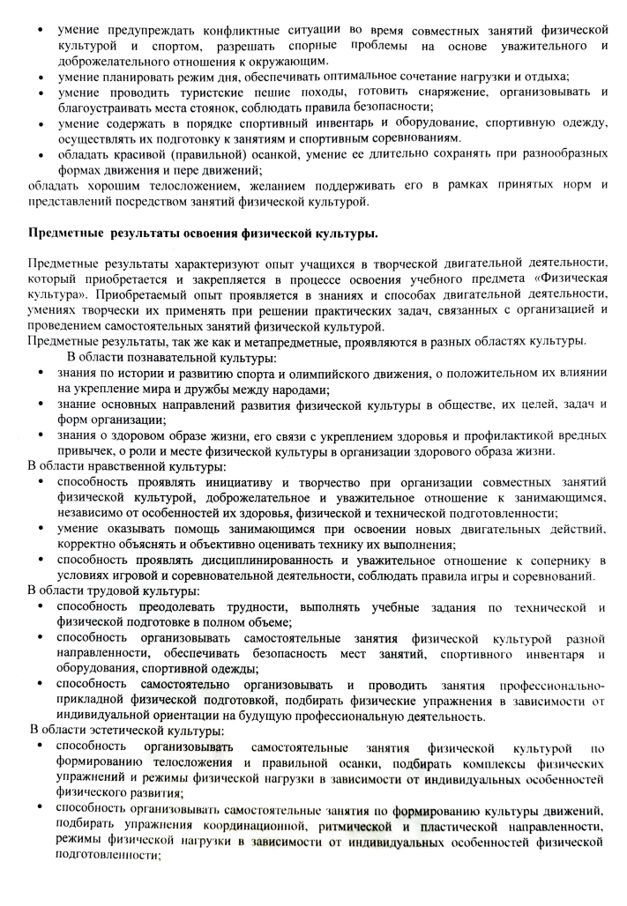
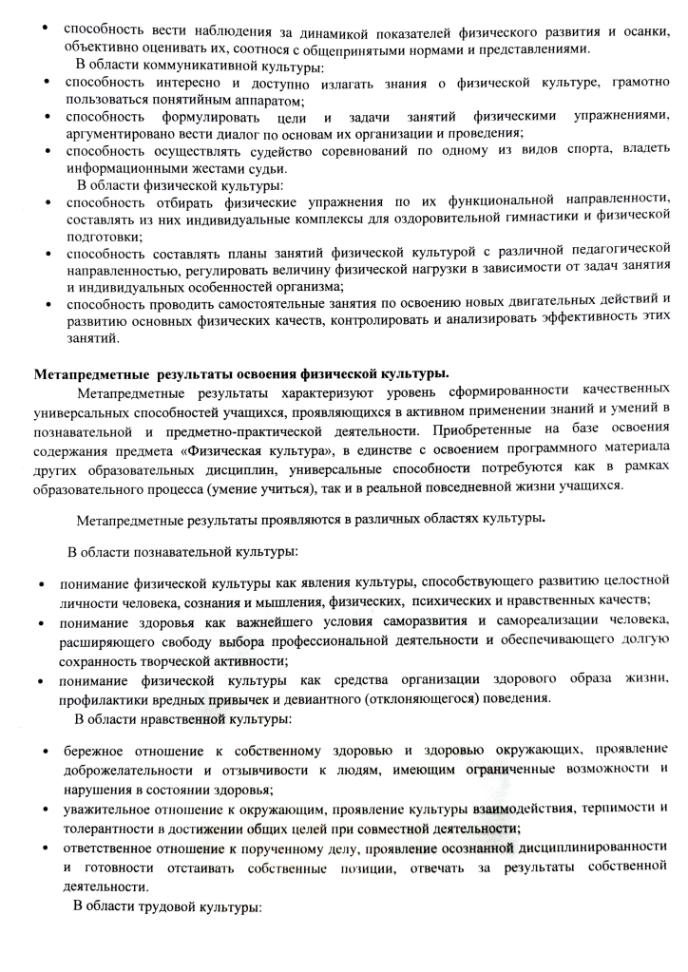
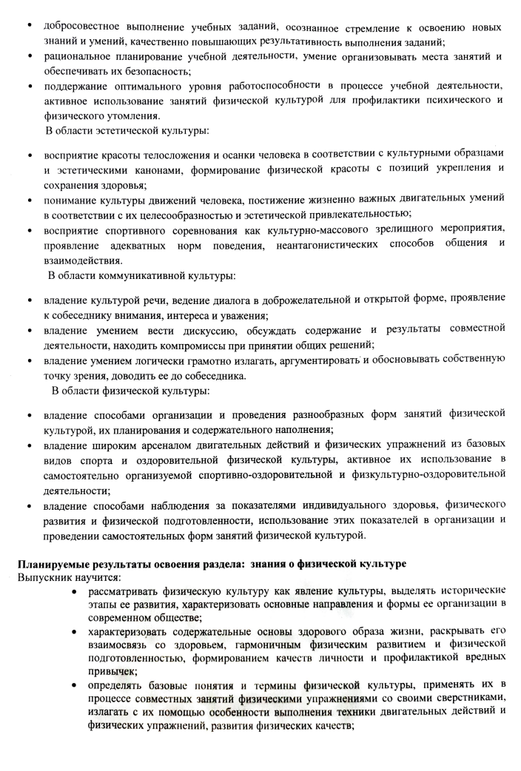
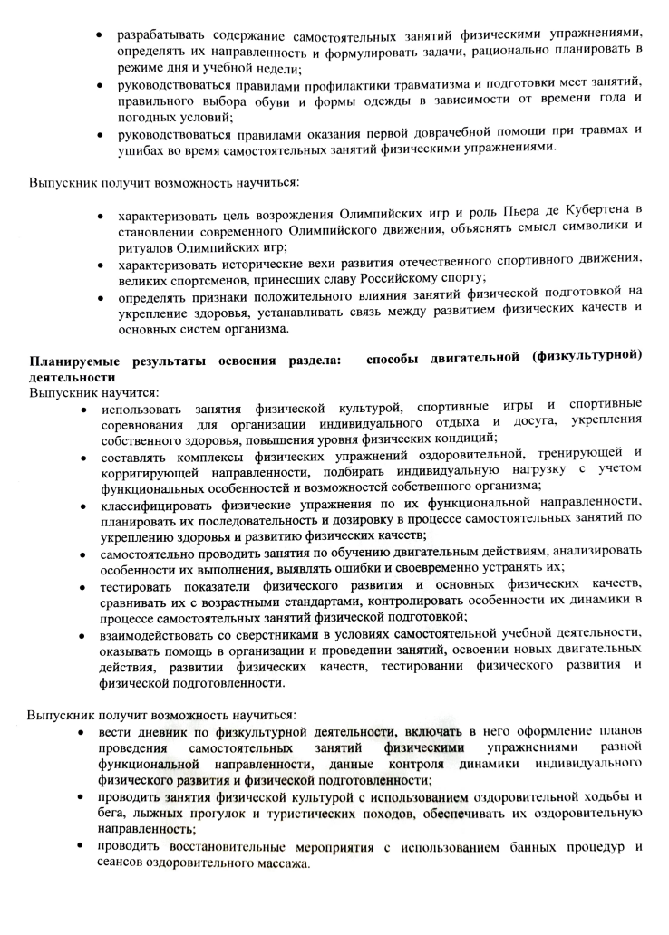
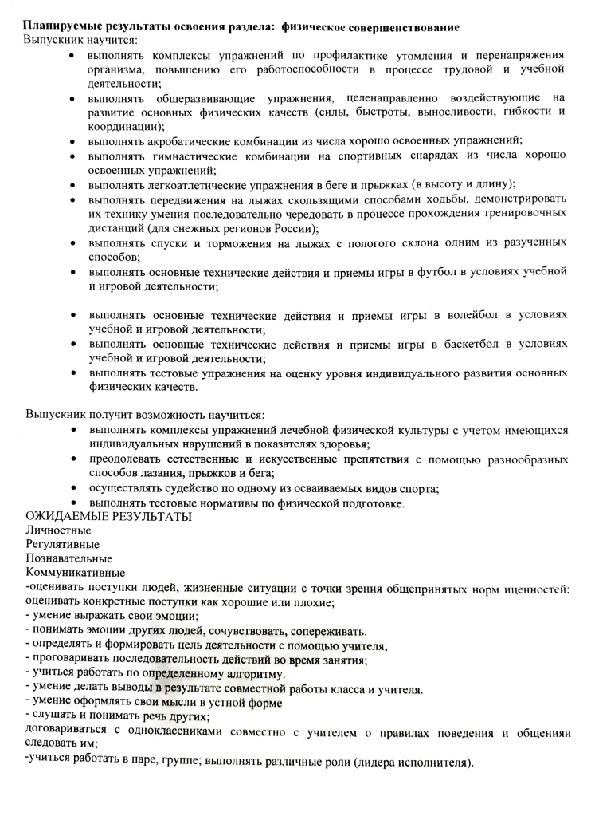
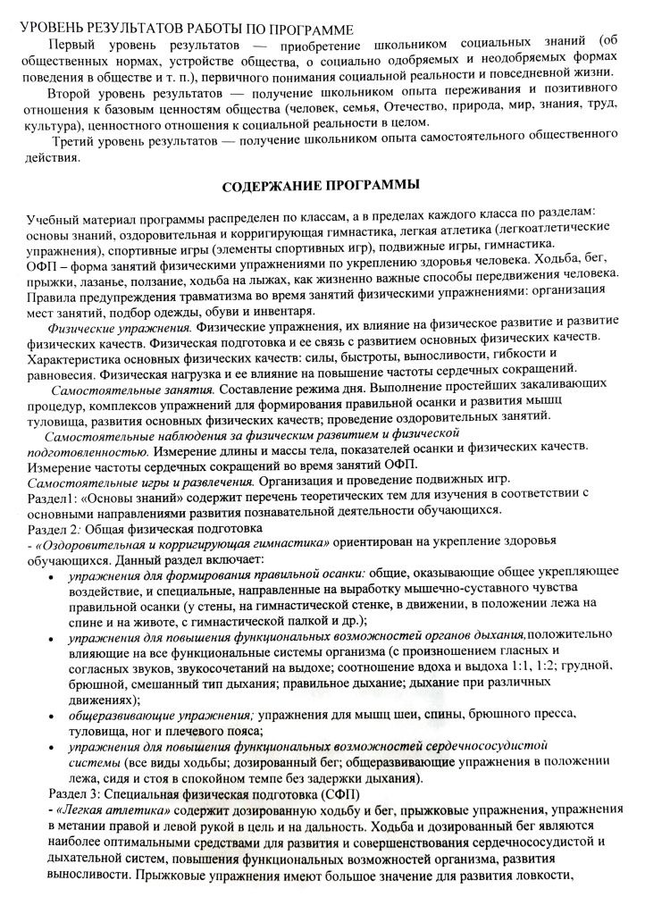
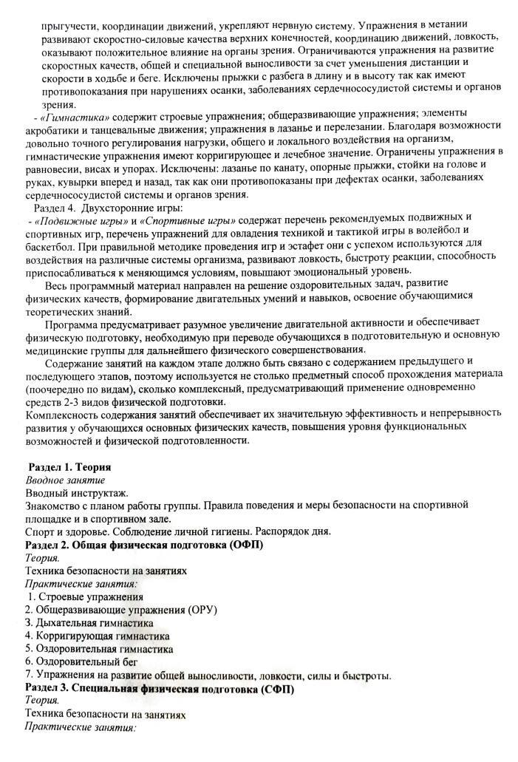
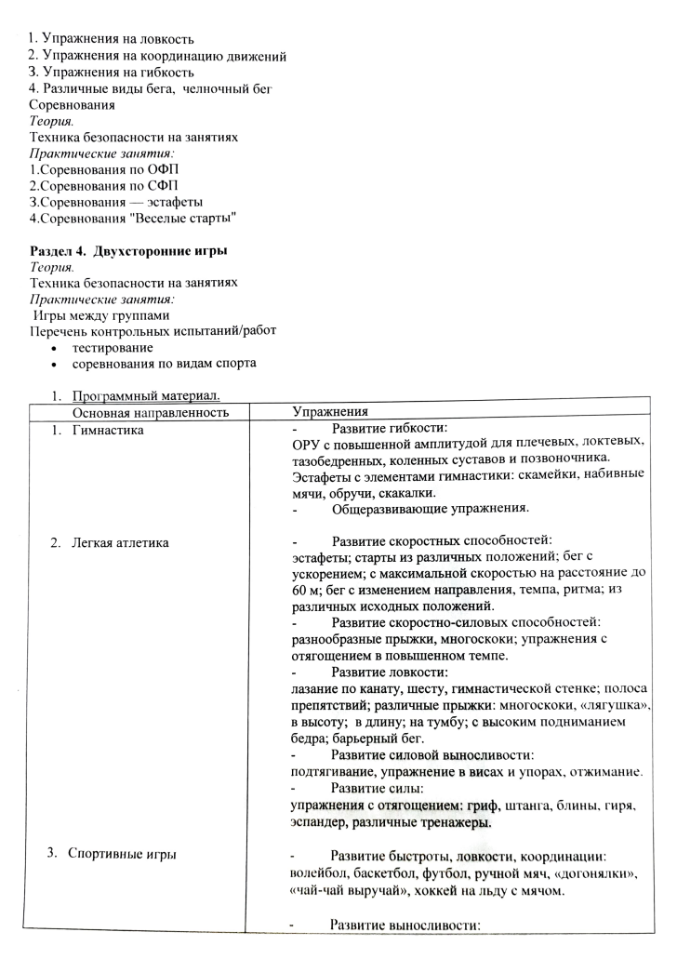
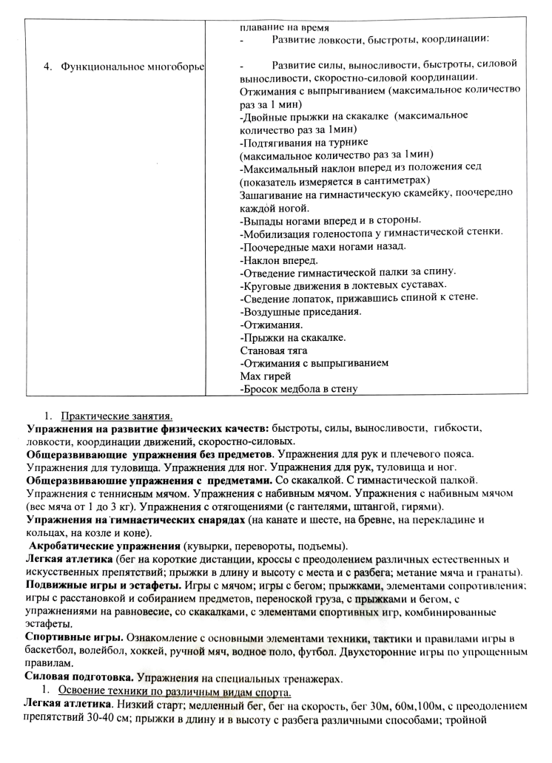
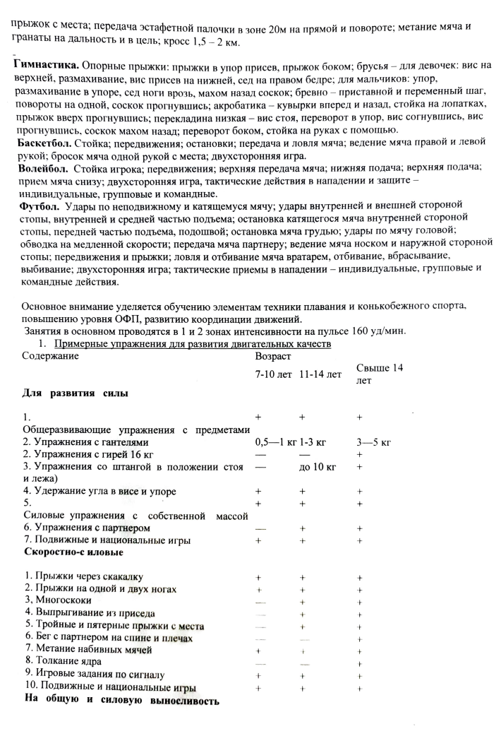
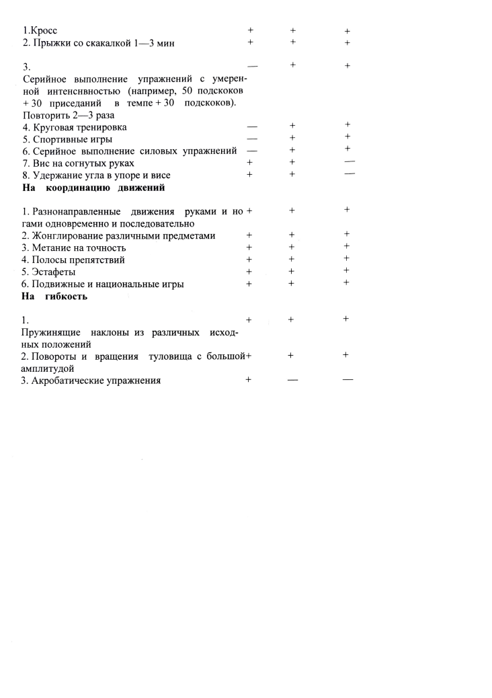Календарно-тематическое планирование
5 классс

№ п/п | Тема | Дата проведения
1 | Правила техники безопасности на занятиях ОФП. Значение легкоатлетических упражнений для человека. Пробегание отрезков до 30 м, 60м. Развитие быстроты, игровые эстафеты.
2 | Влияние занятий физкультурой на организм. Бег на скорость по сигналу из различных исходных положений. Упражнения на развитие ловкости. Закрепление упражнения « отжиманий с выпрыгиванием ». Соревнование.
3 | Подбор упражнений для самостоятельных занятий. Метание мяча и гранаты на дальность. Упражнения на развитие силы. Развитие координационных способностей: прохождение полосы препятствий с прыжками с опорой на руку, безопорным прыжком, быстрым лазанием и перелазанием. Игровые эстафеты.
4 | Закаливание. Прыжки в длину с места. Игры на координацию движений. Упражнения на развитие выносливости. Игровые эстафеты
5 | Прыжки в длину с разбега. Игры на внимание. Челночный бег. Упражнения на развитие быстроты. Соревнование.
6 | Упражнения с набивными мячами. Броски теннисного мяча правой и левой рукой в подвижную и неподвижную мишень. Упражнения на развитие ловкости. Игровые эстафеты. Игры с метанием мяча.
7 | Бег на выносливость. Преодоление полосы препятствий. Игры на координацию движений. Упражнения на развитие силы. Игровые эстафеты.
8 | Возможные травмы и их предупреждения. Упражнения на развитие выносливости. Игровые эстафеты. Эстафеты с предметами.
9 | Бег на длинные дистанции. Бег на выносливость 2000м.Игра по выбору.
10 | Строевые упражнения. Развитие быстроты: Преодоление полосы препятствий, включающей в себя: прыжки на разную высоту и длину, по разметкам; бег с максимальной скоростью в разных направлениях и с преодолением опор различной высоты и ширины, повороты, обегание различных предметов в сочетании с переноской тяжестей
11 | Общеразвивающие упражнения без предметов и с предметами. Развитие координационных, силовых способностей. Элементы функционального многоборья. Игра.
12 | Акробатические упражнения: кувырок вперед, мост из положения лежа, кувырок назад в упор присев. Упражнения на развитие ловкости. Игровые эстафеты.
13 | Акробатические упражнения: два кувырка вперед слитно; мост из положения стоя с помощью. Упражнения на развитие силы. Соревнование.
14 | Акробатические упражнения: два кувырка вперед слитно; мост из положения стоя с помощью; кувырок назад в упор присев. Элементы функционального многоборья. Игра.
15 | Лазанье по канату. Подтягивания. Упражнения в висах и упорах, с набивными мячами.
16 | Опорные прыжки: прыжок ноги врозь.
17 | Полоса препятствий. Упражнения на развитие выносливости и быстроты.
18 | Эстафетный бег 4*50 м. Развитие координационных движений: прохождение усложнённой полосы препятствий.
19 | Челночный бег. Подтягивание, отжимания с изменяющейся высотой опоры ног.
20 | Бег на выносливость до 10 мин. Спортивная игра «Футбол»
21 | Упражнения на развитие силы и выносливости.
22 | Упражнения на гимнастической стенке, гимнастической скамейке на гибкость, растяжение.
23 | Развитие силовых способностей. Спортивная игра «Баскетбол»
24 | Упражнения на развитие силы. Развитие быстроты.
25 | Упражнения на развитие выносливости. Бег до 6 мин. Игровые эстафеты
26 | Упражнения основной гимнастики, общеразвивающей направленности. Спортивная игра «Футбол»
27 | Упражнения прикладной гимнастики. Спортивная игра «Баскетбол».
28 | Гимнастика. Контроль ЧСС.
29 | Сгибание и разгибание рук в упоре лёжа- тест. Упражнения на мышцы брюшного пресса. Спортивная игра «Футбол»
30 | Упражнения на растяжение мышц бедра и голени. Лазание по канату.
31 | Комплекс упражнений на растяжение. Спортивная игра «Баскетбол»
32 | Гимнастика. Развитие координационных движений.
33 | Статические упражнения на перекладине. Спортивная игра «Футбол»
34-35 | Комплекс силовых упражнений. Спортивная игра «Футбол»

Календарно-тематическое планирование
6 классс

№ п/п | Тема | Дата проведения
1 | Правила техники безопасности на занятиях ОФП. Значение легкоатлетических упражнений для человека. Пробегание отрезков до 30 м, 60м. Упражнения на развитие быстроты, игровые эстафеты.
2 | Влияние занятий физкультурой на организм. Бег на скорость по сигналу из различных исходных положений. Упражнения на развитие ловкости. Соревнование.
3 | Гигиена подростка. Подбор упражнений для самостоятельных занятий. Метание мяча и гранаты на дальность Упражнения на развитие силы. Игровые эстафеты.
4 | Закаливание. Прыжки в длину с места. Игры на координацию движений. Упражнения на развитие выносливости. Игровые эстафеты
5 | Прыжки в длину с разбега. Игры на внимание. Челночный бег. Упражнения на развитие быстроты. Соревнование.
6 | Упражнения с набивными мячами. Упражнения на развитие ловкости. Игровые эстафеты. Игры с метанием мяча.
7 | Бег на выносливость. Преодоление полосы препятствий. Игры на координацию движений. Упражнения на развитие силы. Игровые эстафеты.
8 | Возможные травмы и их предупреждения. Упражнения на развитие выносливости. Игровые эстафеты. Эстафеты с предметами.
9 | Бег на длинные дистанции. Бег на выносливость 2000м.
10 | Строевые упражнения. Строевой шаг, размыкание и смыкание на месте. Прыжки со скакалкой. Функциональное многоборье.
11 | Общеразвивающие упражнения без предметов и с предметами. Развитие координационных, силовых способностей. Элементы функционального многоборья. Игра.
12 | Акробатические упражнения: кувырок вперед, мост из положения лежа, кувырок назад в упор присев. Упражнения на развитие ловкости. Игровые эстафеты.
13 | Акробатические упражнения: два кувырка вперед слитно; мост из положения стоя с помощью.
14 | Акробатические упражнения: два кувырка вперед слитно; мост из положения стоя с помощью. Упражнения на развитие силы. Соревнование
15 | Лазанье по канату. Подтягивания. Упражнения в висах и упорах, с набивными мячами. Упражнения на развитие ловкости и силы.
16 | Опорные прыжки: прыжок ноги врозь (козел в ширину, высота 100 - 110 см). . Упражнения на развитие выносливости. Игровые эстафеты. Эстафеты с предметами.
17 | Полоса препятствий. Упражнения на развитие выносливости и быстроты.  Контрольные упражнения.
18 | Эстафетный бег 4*50м- на результат. Развитие координационных движений: прохождение усложнённой полосы препятствий. Прыжки через скакалку. Передвижения в висе и упоре на руках. Подтягивание, отжимания в упоре лёжа с изменяющейся высотой опоры ног. Игра по выбору.
19 | Челночный бег – тест. Развитие координационных движений: броски теннисного мяча правой и левой рукой в подвижную и неподвижную мишень. Подтягивание, отжимания с изменяющейся высотой опоры ног. Преодоление горизонтальных препятствий. Разработка индивидуальных планов-конспектов тренировочных занятий. Упражнения на развитие выносливости. Игровые эстафеты
20 | Упражнения на развитие быстроты и ловкости. Подтягивание на результат. Бег на выносливость до 10 мин. СП/ игры (футбол).  Личная гигиена.
21 | Упражнения на развитие силы и выносливости. Круговая тренировка (8 станций) на результат.
22 | Упражнения на развитие быстроты. Спортивная игра «Футбол»
23 | Развитие силовых способностей.
24 | Упражнения на развитие силы. Развитие координационных способностей.
25 | Упражнения на развитие выносливости. Игровые эстафеты
26 | Развитие координационных способностей. Спортивная игра «Баскетбол».
27 | Упражнения прикладной гимнастики. Элементы атлетической гимнастики.
28 | Гимнастика. Контроль ЧСС. Спортивная игра «Футбол».
29 | Упражнения на мышцы брюшного пресса. Бег на выносливость.
30 | Упражнения на растяжение мышц бедра и голени. Лазание по канату.
31 | Комплекс упражнений на растяжение. Силовой комплекс на мышцы брюшного пресса. Спортивная игра «Баскетбол».
32 | Развитие координационных движений.
33 | Статические упражнения на перекладине. Спортивная игра «Футбол»
34-35 | Комплекс силовых упражнений. Спортивная игра «Футбол»

Тематическое планирование 7 класс

№ п/п | Наименование темы программы | Кол-во  часов | Дата проведения
1 | Техника безопасности во время занятий л/а. Высокий старт. Эстафетный бег. | 1
2 | Подбора разбега, отталкивание. Метание на дальность. | 1
3 | Техника бега на средние дистанции. Бег1000-1500-2000м. без учета времени. | 1
4 | Инструктаж по ТБ во время занятий футболом. Правила игры. Ведение мяча. | 1
5 | ОРУ. Ведение мяча. Удары по мячу. Игра в футбол. | 1
6 | Инструктаж по ТБ при игре в баскетбол. Ведение мяча в высокой стойке на месте. | 1
7 | Остановка двумя шагами. Передача мяча двумя руками от груди. Сочетание приемов ведение-передача-бросок. | 1
8 | Ведение мяча в низкой стойке. Бросок мяча одной рукой от плеча в движении после ловли мяча. Учебная игра | 1
9 | Ведение мяча в низкой стойке. Позиционное нападение. Учебная игра | 1
10 | Вырывание и выбивание мяча. Нападение быстрым прорывом (2х1). Учебная игра. | 1
11 | Ведение мяча с пассивным сопротивлением. Перехват мяча. Передачи мяча в тройках. | 1
12 | Техника безопасности во время занятий гимнастикой. ОРУ. Подъем переворотом в упор. Подтягивание. | 1
13 | Прыжок ноги врозь (козел в ширину, высота 100-110см). ОРУ. Упражнения на гимнастической скамейке. Выполнение строевых команд. | 1
14 | Прыжок ноги врозь. ОРУ с обручем. Эстафеты. Выполнение строевых команд. | 1
15 | ОРУ в движении. Кувырки вперед, назад. Стойка на лопатках. | 1
16 | ОРУ с гимнастическими палками. Выполнение акробатической комбинации (6-7 элементов) | 1
17 | Техника безопасности на занятиях лыжной подготовки. Повторить технику лыжных ходов. Попеременный двухшажный ход. | 1
18 | Совершенствовать технику попеременных ходов. Игра «Веер» | 1
19 | Совершенствовать технику одновременных ходов. Пройти на скорость 1-2 км. | 1
20 | Подъём скользящим шагом. Повороты плугом при спуске. | 1
21 | Совершенствовать повороты (вправо и влево) на спуске. Пройти до 3 км в медленном темпе. | 1
22 | Развитие скоростной выносливости: эстафеты встречные с использованием склонов до 150 м. | 1
23 | Прохождение дистанции 3 км с использованием изученных ходов. Эстафеты с этапом до 100 м. | 1
24 | Инструктаж по ТБ. Стойка игрока. Передача мяча 2 руками сверху. | 1
25 | Нижняя прямая подача. Передача мяча 2 руками сверху в одной зоне. Учебная игра. | 1
26 | Передачи мяча 2 руками сверху в парах и тройках через зону, через сетку. Нижняя прямая подача. Учебная игра. | 1
27 | Прямой нападающий удар после подбрасывания партнером. Прием мяча снизу 2 руками. | 1
28 | Прием мяча снизу после подачи. Тактика свободного нападения. Учебная игра. | 1
29 | Прямой нападающий удар. Тактика свободного нападения. Учебная игра. | 1
30 | Низкий старт. Бег по дистанции 40-50м. Встречные эстафеты. | 1
31 | Прыжок в высоту с 7-9 шагов разбега «перешагиванием». Подбор разбега отталкивание. Метание мяча | 1
32 | Прыжок в высоту с 7-9 шагов разбега «перешагиванием». Метание мяча | 1
33 | ОРУ. Спортивная игра «Футбол» | 1
34 | ОРУ. Спортивная игра «Футбол» | 1

Календарно-тематическое планирование
8 классс

№ п/п | Тема | Дата проведения
1 | Правила техники безопасности на занятиях ОФП. Значение легкоатлетических упражнений для человека. Пробегание отрезков до 60м, 100м. Упражнения на развитие быстроты, игровые эстафеты.
2 | Влияние занятий физкультурой на организм. Бег на скорость 60м, 100м- по сигналу из различных исходных положений. Упражнения на развитие ловкости. Соревнование.
3 | Гигиена подростка. Подбор упражнений для самостоятельных занятий. Метание мяча и гранаты на дальность Упражнения на развитие силы. Игровые эстафеты.
4 | Развитие координационных способностей: прохождение полосы препятствий с прыжками с опорой на руку, безопорным прыжком, быстрым лазанием и перелазанием. Передвижения в висе и упоре на руках. Подтягивание, отжимания в упоре лёжа с изменяющейся высотой опоры ног. Прыжки со скакалкой различными способами. Линейная эстафета.
5 | Прыжки в длину с разбега. Игры на внимание. Челночный бег. Упражнения на развитие быстроты. Соревнование.
6 | Упражнения с набивными мячами. Упражнения на развитие ловкости. Игровые эстафеты. Игры с метанием мяча.
7 | Бег на выносливость. Преодоление полосы препятствий. Игры на координацию движений. Упражнения на развитие силы. Игровые эстафеты.
8 | Развитие координационных способностей: броски теннисного мяча правой и левой рукой в подвижную и неподвижную мишень. Подтягивание на результат. Прыжки со скакалкой различными способами. 6-ти минутный бег. П/ игры по выбору.
9 | Бег на длинные дистанции. Бег на выносливость 2000м.
10 | Развитие быстроты: преодоление полосы препятствий, включающей в себя прыжки на разную высоту и длину, по разметкам; бег с максимальной скоростью в разных направлениях и с преодолением опор различной высоты и ширины, повороты, обегание различных предметов в сочетании с переноской тяжестей. Прыжок в длину с места на результат. П/И по выбору.
11 | Общеразвивающие упражнения без предметов и с предметами. Развитие координационных, силовых способностей. Элементы функционального многоборья. Игра.
12 | Упражнения основной гимнастики. Комплекс упражнений на развитие гибкости (активных и пассивных) с большой амплитудой движений. Упражнения на гимнастической стенке – на гибкость, растяжение мышц. Вис на гимнастической стенке – оценить. СП/ игра по выбору.
13 | Акробатические упражнения: два кувырка вперед слитно; мост из положения стоя с помощью. Упражнения на развитие силы. Соревнование.
14 | Акробатические упражнения: два кувырка вперед слитно; мост из положения стоя с помощью; кувырок назад в упор присев. Элементы функционального многоборья. Игра.
15 | Лазанье по канату. Упражнения на развитие ловкости и силы.
16 | Основные правила развития физических качеств Упражнения на мышцы брюшного пресса, ног, спины на перекладине.
17 | Упражнения на развитие выносливости и быстроты. Спортивная игра «Футбол»
18 | Эстафетный бег 4*50 м. Развитие координационных движений.
19 | Челночный бег. Упражнения на развитие выносливости. Игровые эстафеты
20 | Упражнения на развитие быстроты и ловкости. Спортивная игра «Баскетбол»
21 | Упражнения на развитие силы и выносливости.
22 | Упражнения на развитие быстроты. Спортивная игра «Футбол»
23 | Развитие силовых способностей. Спортивная игра «Футбол»
24 | Упражнения на развитие силы. Игровые эстафеты.
25 | Упражнения на развитие выносливости. Игровые эстафеты
26 | Основные правила развития физических качеств. Комплекс активных и пассивных упражнений с большой амплитудой движений.
27 | Упражнения прикладной гимнастики. Бег на выносливость.
28 | Гимнастика. Контроль ЧСС.
29 | Упражнения на мышцы брюшного пресса. Бег на выносливость. Спортивная игра «Баскетбол»
30 | Упражнения на растяжение мышц бедра и голени. Эстафета с преодолением препятствий.
31 | Упражнения на гибкость и растяжение на гимнастической стенке. Спортивная игра «Футбол»
32 | Развитие координационных движений. Спортивная игра «Футбол»
33 | Статические упражнения на перекладине.
34-35 | Комплекс силовых упражнений. Спортивная игра «Футбол»

Календарно-тематическое планирование
9 классс

№ п/п | Тема | Дата проведения
1 | Правила техники безопасности на занятиях ОФП. Значение легкоатлетических упражнений для человека. Пробегание отрезков до 60м, 100м.. Упражнения на развитие быстроты, игровые эстафеты.
2 | Влияние занятий физкультурой на организм. Бег на скорость по сигналу из различных исходных положений. Упражнения на развитие ловкости. Соревнование.
3 | Гигиена подростка. Подбор упражнений для самостоятельных занятий. Метание мяча и гранаты на дальность Упражнения на развитие силы. Игровые эстафеты.
4 | Закаливание. Прыжки в длину с места. Игры на координацию движений. Упражнения на развитие выносливости. Игровые эстафеты
5 | Прыжки в длину с разбега. Игры на внимание. Челночный бег. Упражнения на развитие быстроты. Соревнование.
6 | Упражнения с набивными мячами. Упражнения на развитие ловкости. Игровые эстафеты. Игры с метанием мяча.
7 | Бег на выносливость. Преодоление полосы препятствий. Игры на координацию движений. Упражнения на развитие силы. Игровые эстафеты.
8 | Возможные травмы и их предупреждения. Упражнения на развитие выносливости. Игровые эстафеты. Эстафеты с предметами.
9 | Бег на длинные дистанции. Бег на выносливость 2000м.
10 | Строевые упражнения. Строевой шаг, размыкание и смыкание на месте. Прыжки со скакалкой. Функциональное многоборье.
11 | Общеразвивающие упражнения без предметов и с предметами. Развитие координационных, силовых способностей. Элементы функционального многоборья. Игра.
12 | Акробатические упражнения: кувырок вперед, мост из положения лежа, кувырок назад в упор присев. Упражнения на развитие ловкости. Игровые эстафеты.
13 | Акробатические упражнения: два кувырка вперед слитно; мост из положения стоя с помощью. Упражнения на развитие силы. Соревнование.
14 | Акробатические упражнения: два кувырка вперед слитно; мост из положения стоя с помощью; кувырок назад в упор присев. Элементы функционального многоборья. Игра.
15 | Лазанье по канату. Подтягивания. Упражнения на развитие ловкости и силы.
16 | Упражнения с набивными мячами из различных исходных положений. Бег на выносливость.
17 | Упражнения на развитие выносливости и быстроты.
18 | Эстафетный бег 4*50 м. Развитие координационных движений.
19 | Челночный бег. Развитие координационных движений. Упражнения на развитие выносливости.
20 | Упражнения на развитие быстроты и ловкости. Бег на выносливость.
21 | Упражнения на развитие силы и выносливости. Спортивная игра «Футбол»
22 | Равномерный бег. Упражнения на развитие быстроты. Игровые эстафеты.
23 | Развитие силовых способностей. Спортивная игра «Баскетбол»
24 | Упражнения на развитие силы. Игровые эстафеты.
25 | Основные правила развития физических качеств. Полоса препятствий.
26 | Бег на выносливость. Спортивная игра «Футбол»
27 | Упражнения прикладной гимнастики. Элементы атлетической гимнастики.
28 | Гимнастика. Контроль ЧСС.
29 | Гимнастика. Бег на выносливость.
30 | Упражнения на растяжение мышц бедра и голени. Эстафета с преодолением препятствий.
31 | Упражнения на гибкость и растяжение на гимнастической стенке. Спортивная игра «Футбол»
32 | Развитие координационных движений.
33 | Статические упражнения на перекладине. Спортивная игра «Футбол»
34-35 | Комплекс силовых упражнений. Спортивная игра «Футбол»

